新订单

新订单

功能说明
适用场景：裱花间有新订单（预订单、网单、其他裱花间转单、网单转预订单）时进行语音+弹窗提醒，提醒裱花师及时接单生产，弹窗支持定位到具体单据；
操作路径：生产看板主界面

预订单，语音+弹窗+定位单据+单据标签
前置条件：开启【页面弹窗提醒】
功能说明
- 语音：提示“订单下单，单号，预订单已新增”；
- 弹窗：显示“单号|预订单已新增”；
- 定位单据：点击【前往查看】可定位单据；
- 单据页签：新单据标识【新】；
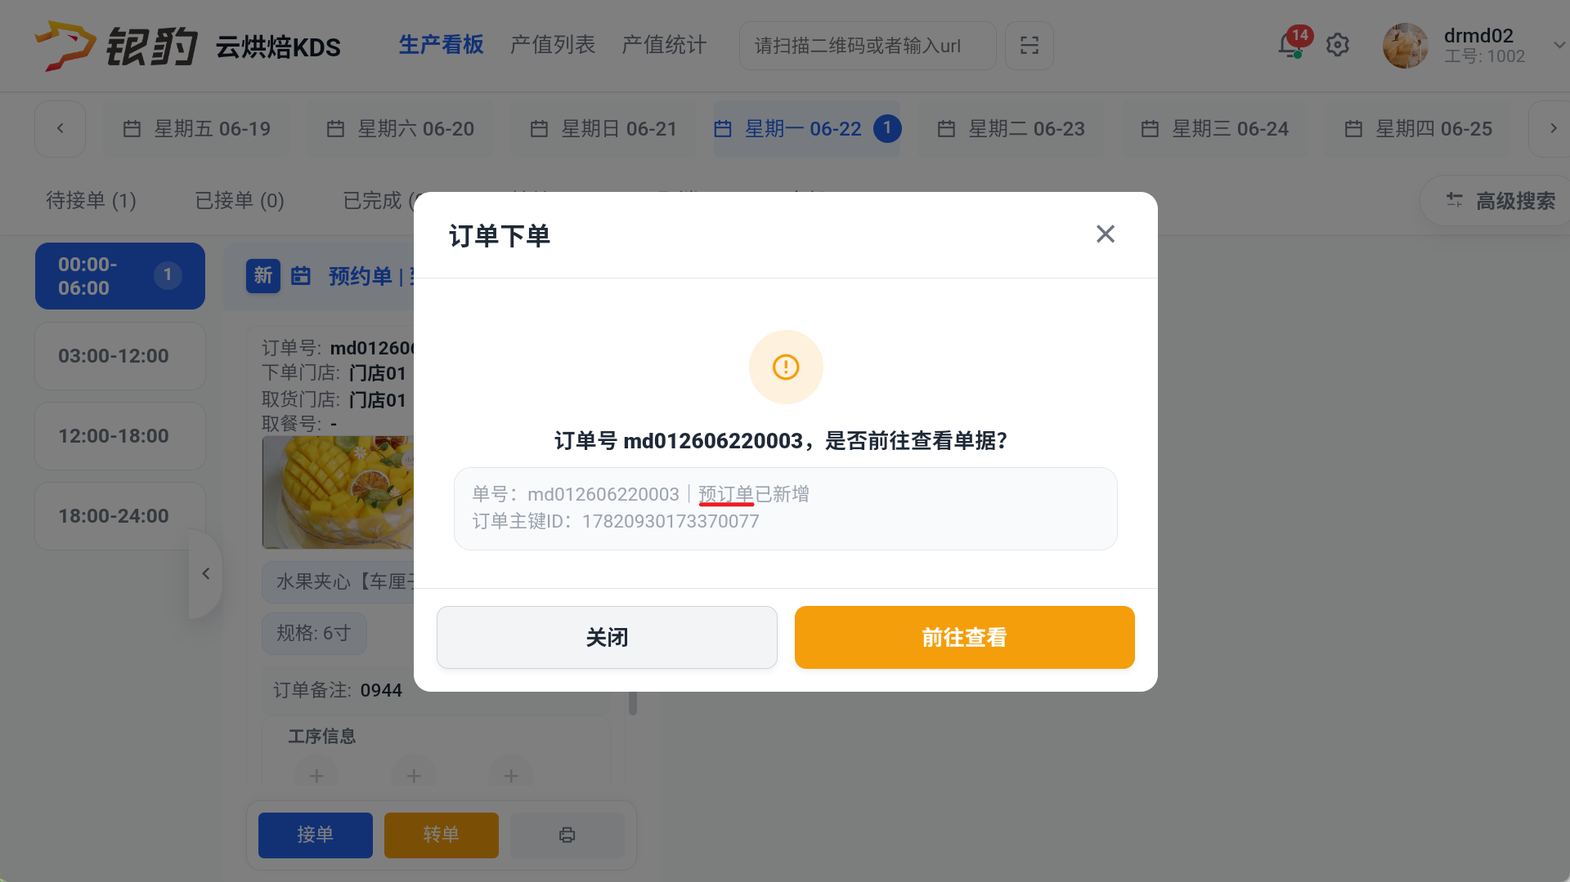
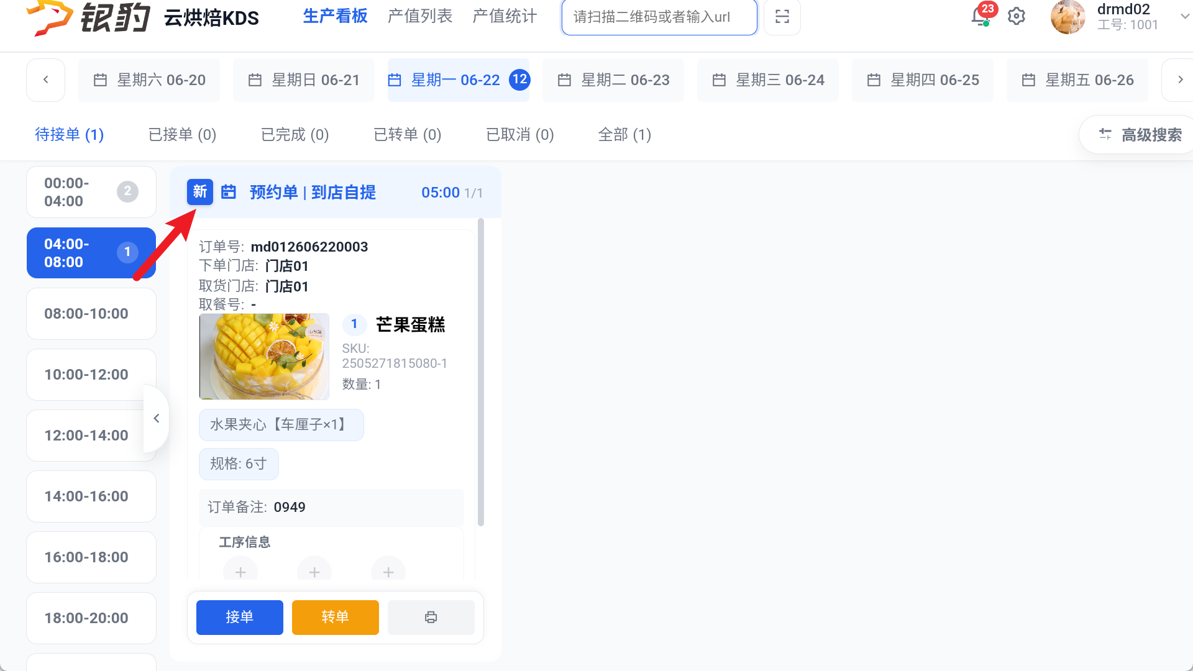

网单，语音+弹窗+定位单据+单据标签
前置条件
- 开启【页面弹窗提醒】
- 云端商品标签设置为【网单区分蛋糕】
功能说明
- 语音：提示“订单下单，订单号**，新增网单待接单”；
- 弹窗：显示“新增网单待接单”、单号、客户名称、到货日期；
- 定位单据：点击【前往查看】可定位单据；
- 单据页签：新单据标识【新】；
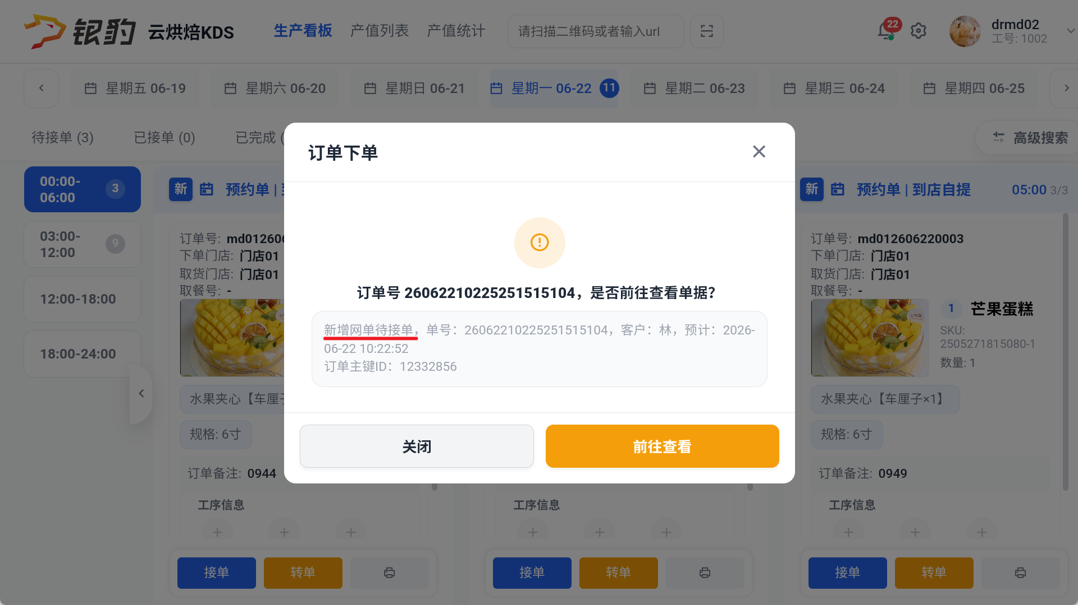
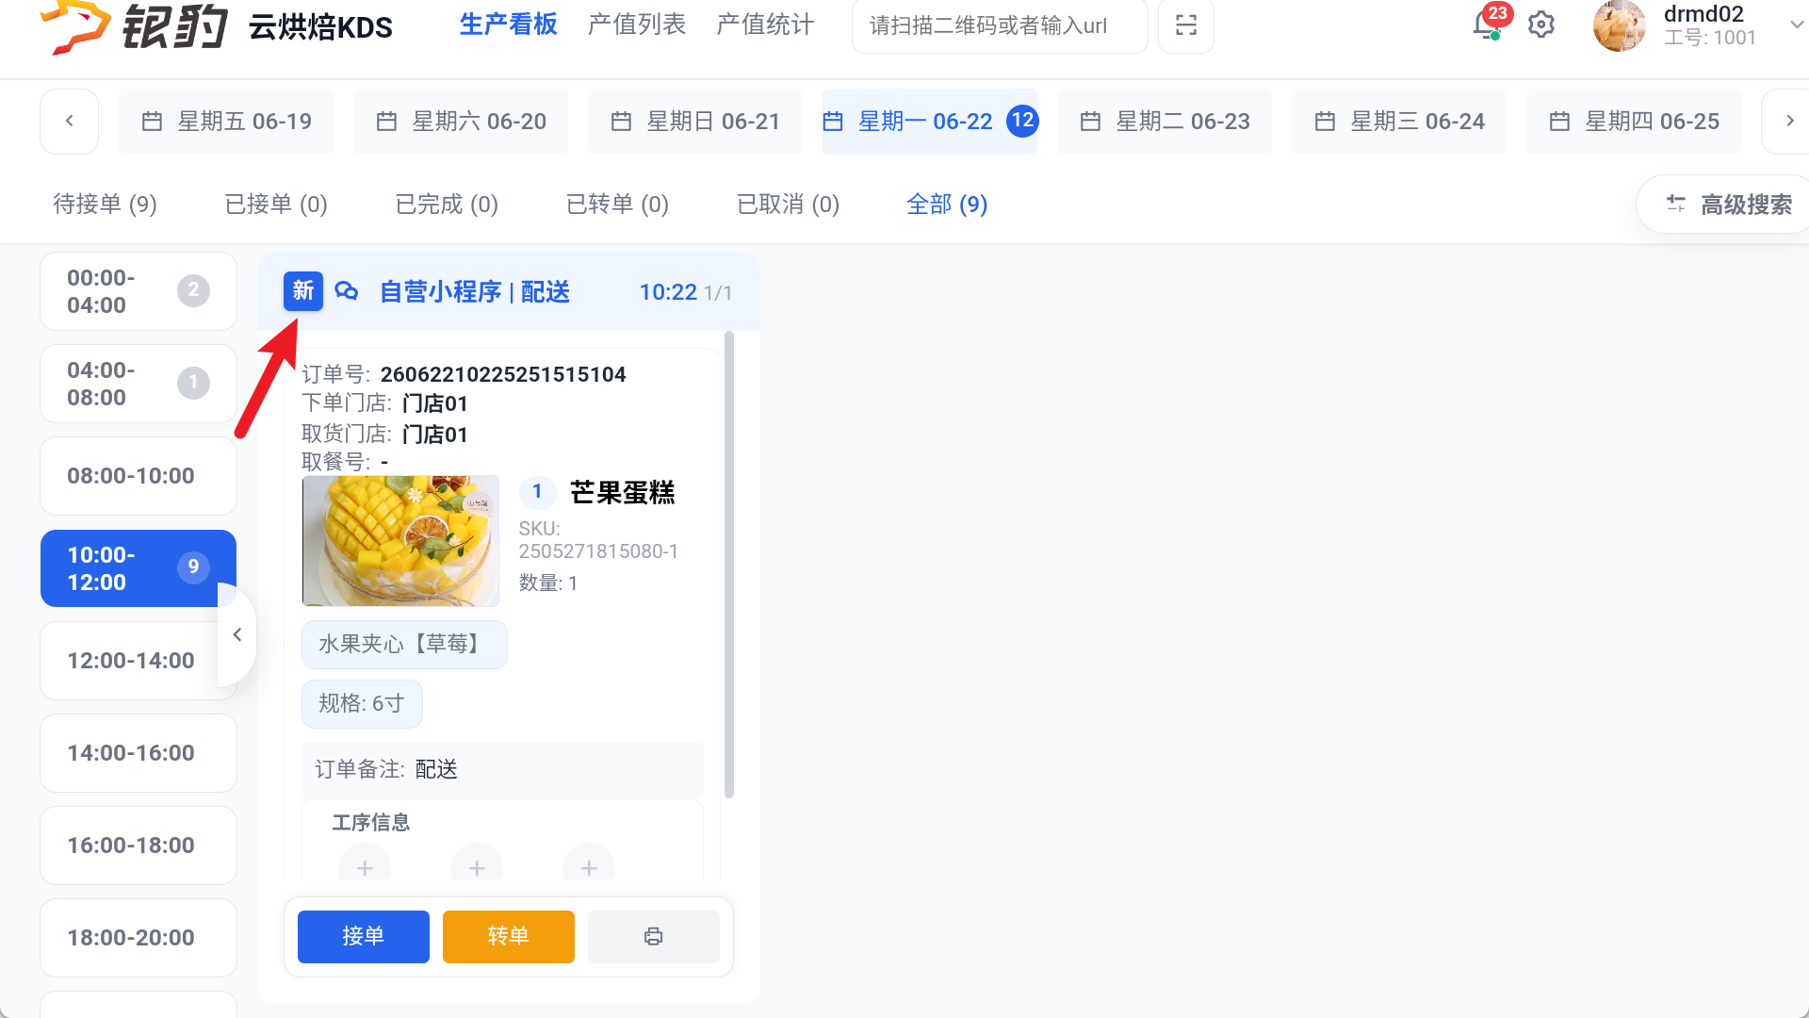

转单（其他裱花间转入），语音+弹窗+定位单据+单据标签
前置条件：开启【页面弹窗提醒】
功能说明
- 语音：提示“订单转单，订单号***，新转单已进入生产队列”;
- 弹窗：显示“单号*|新转单已进入生产队列”；
- 定位单据：点击【前往查看】可定位单据；
- 单据页签：转单单据标识【转】；
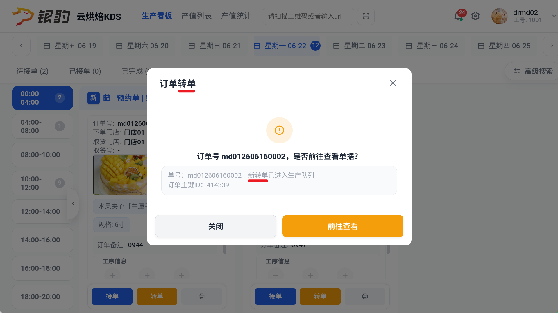
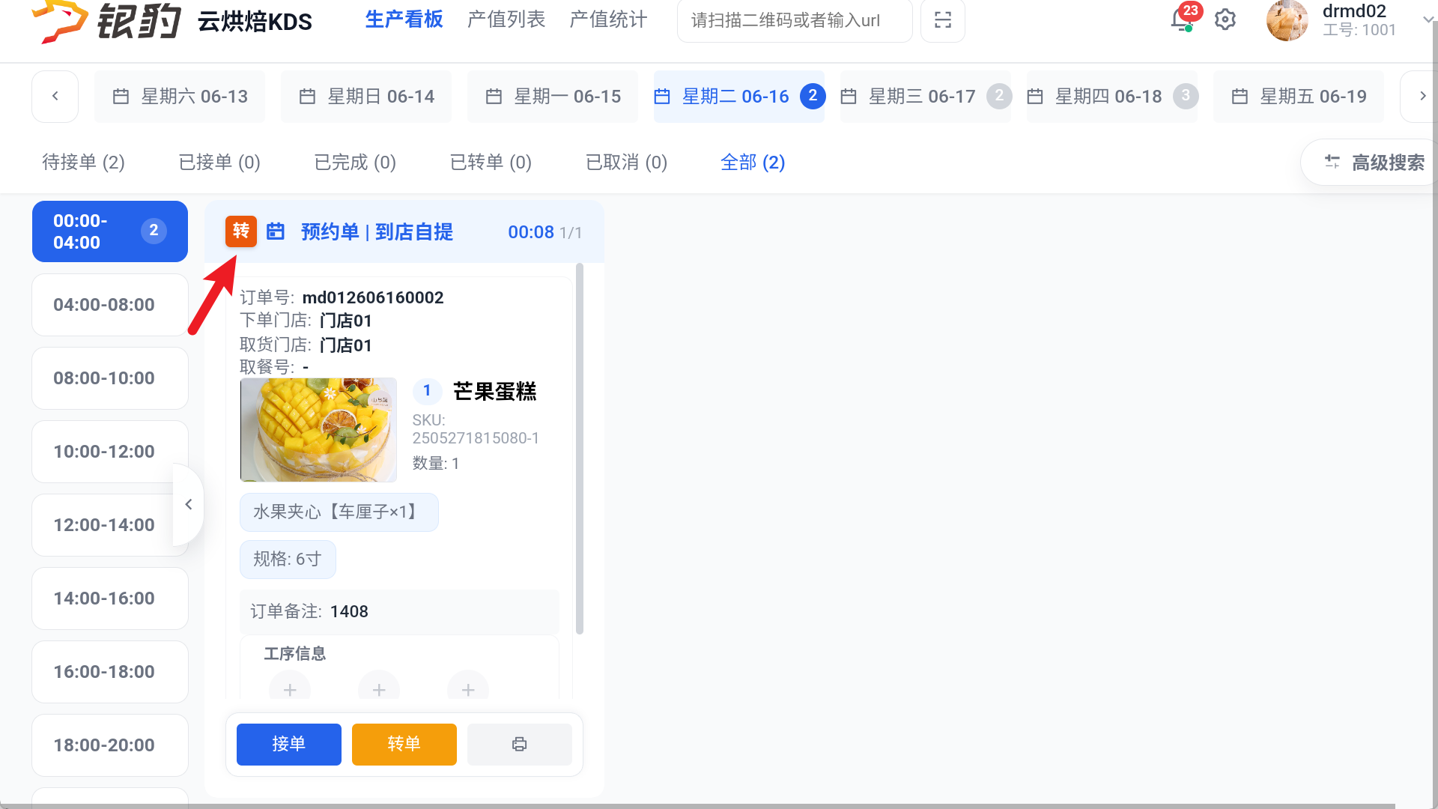

网单转预订单，语音+弹窗+定位单据+单据标签
适用场景：小程序/网单/外卖单转预约单下发裱花间
前置条件
- 售后工具开启【烘焙网单生成预订单】
- 云端设置商品标签为【网单区分蛋糕】
说明
- 单据：不下发网单，只下发预订单，只下发打标签的商品；
- 语音：提示“订单下单，单号，预订单已新增”；
- 弹窗：显示“单号|预订单已新增”；
- 定位单据：点击【前往查看】可定位单据；
- 单据页签：新单据标识【新】；

